Manual de Instalación

Software que se necesita:

Para la realización de este programa se utilizaron los siguientes programas:

* Xampp, el cual nos provee el software necesario para desarrollar la aplicación.

Para la manipulación del código se debe emplear un editor de código como los siguientes:

* Notepad++, Sublime text, Visual studio code, etc. (El de su preferencia).

1. Dentro de nuestra carpeta de xampp, creamos la carpeta del proyecto como en la siguiente ruta C:\xampp\htdocs\coolac
2. Dentro de la carpeta coolac creamos todos nuestros archivos del proyecto.
3. Para visualizar nuestro proyecto, abrimos el panel de control de xampp e iniciamos los módulos de Apache y MySql, y accedemos en nuestro navegador a la ruta <http://localhost/coolac/>

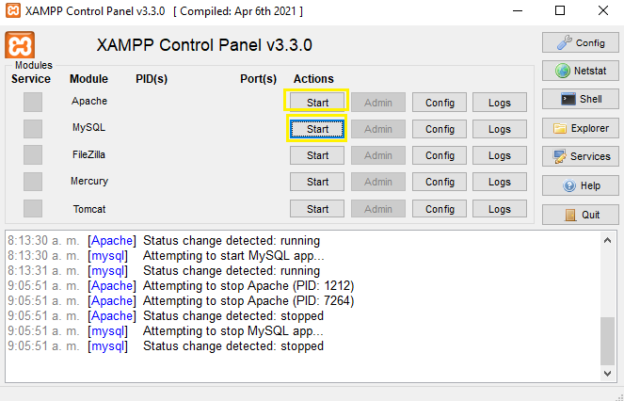

Con esto ya hemos iniciado los módulos de Apache y MySql.

Después de dar en start se debe visualizar como lo siguiente

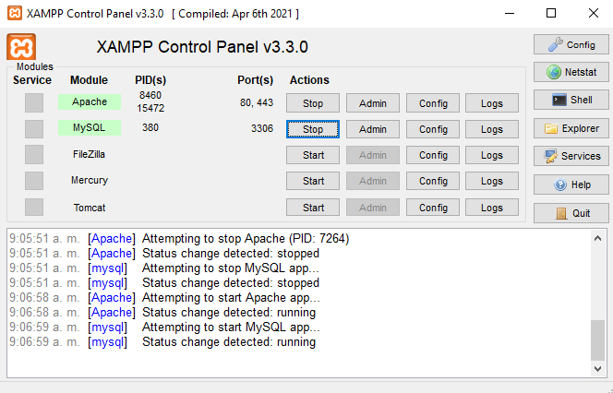

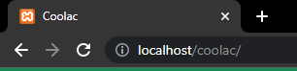



1. Para crear la base de datos, abrimos el panel de control de xampp e iniciamos los servicio y damos en Admin en el módulo de MySql, nos abrirá una ventana en el navegador,

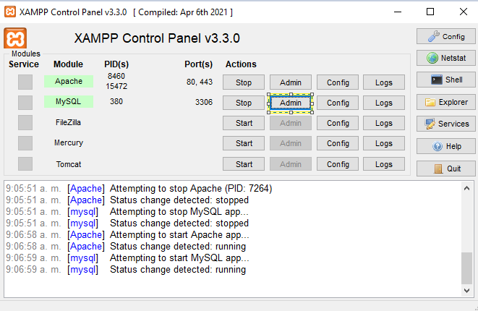

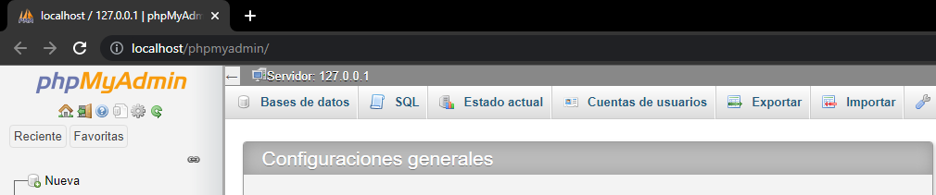

Con esto ya hemos accedido a nuestro administrador de base de datos y aquí podremos crear nuestra base de datos y sus respectivas tablas, con alguna de las varias formas de realizar esta acción.

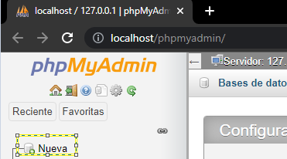

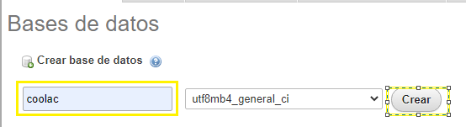

Dentro de la tabla coolac, usando la interfaz gráfica podríamos crear las tablas que necesitemos

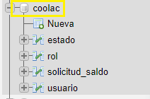

Aquí crearíamos una nueva tabla

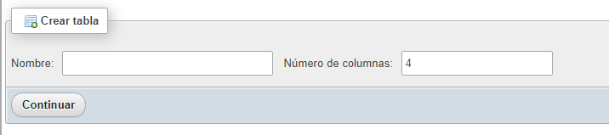

Aquí crearíamos los campos de la tabla

